**Ejercicio**

NABOL Bolivia cuenta con información sobre las diferentes compañías de aviación que existen en el mundo. De cada compañía se conoce su nombre (BOA, Ecojet, etc.), su volumen de ventas y un código que la identifica. Cada compañía puede estar representada en diferentes países y en un país pueden estar representadas diversas compañías. De cada país se conoce su código, nombre, idioma y tipo de moneda. También se sabe que por vía aérea se realizan diferentes viajes. Cada viaje posee un código, un lugar de origen, un destino y una cantidad de kilómetros a recorrer. Además, se conoce que existen distintos tipos de aviones. Cada tipo de avión se identifica por un nombre (DC100, IL700, etc.), y posee un consumo de gasolina por kilómetro y una cierta cantidad de asientos. Un mismo viaje puede ser realizado por distintos tipos de aviones y un tipo de avión puede ser utilizado en diversos viajes. Un viaje realizado por un tipo de avión constituye un vuelo y para cada vuelo se conoce su tiempo de duración. Una compañía de aviación realiza muchos vuelos y un mismo vuelo puede ser cubierto por diversas compañías. Para cada vuelo que ofrece una compañía se conoce el precio del pasaje.

**Diagrama Entidad Relacion**

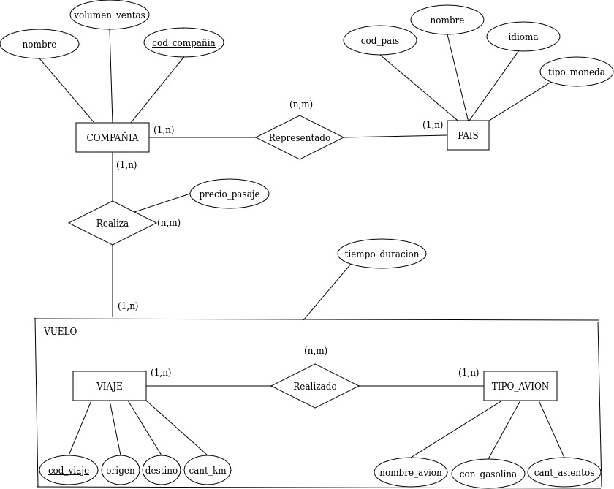

**Modelo Logico**

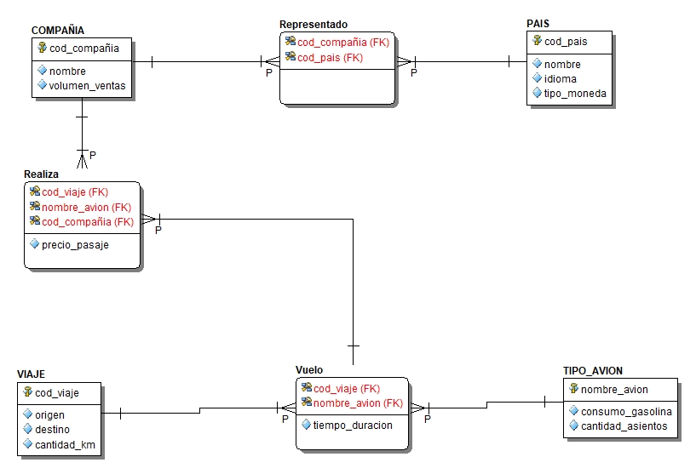

**Diccionario de Datos**

| **Tabla** | **Campo** | **Obligatorio** | **Restricción de Dominio Adicional** | **Calculado** | **Descripción Cálculo** | **Valor por Defecto** |
| --- | --- | --- | --- | --- | --- | --- |
| Pais | codigo | X |  |  |  |  |
|  | nombre | X |  |  |  |  |
|  | idioma | X |  |  |  |  |
|  | moneda | X |  |  |  |  |
| Compañía | codigo | X |  |  |  |  |
|  | nombre | X |  |  |  |  |
|  | volumen_ventas |  | volumen_ventas >= 0 |  |  |  |
| Representado | codigo_compania | X |  |  |  |  |
|  | codigo_pais | X |  |  |  |  |
| Viaje | codigo | X |  |  |  |  |
|  | origen | X |  |  |  |  |
|  | destino | X |  |  |  |  |
|  | kilometros |  | kilometros > 0 |  |  |  |
| TipoAvion | nombre | X |  |  |  |  |
|  | consumo_gasolina |  | consumo_gasolina > 0 |  |  |  |
|  | cantidad_asientos |  | cantidad_asientos > 0 |  |  |  |
| Vuelo | codigo_viaje | X |  |  |  |  |
|  | nombre_avion | X |  |  |  |  |
|  | duracion |  | duracion > 0 |  |  |  |
|  | precio |  | precio >= 0 |  |  |  |
| Realiza | codigo_viaje | X |  |  |  |  |
|  | nombre_avion | X |  |  |  |  |
|  | codigo_compania | X |  |  |  |  |

**Diseño Fisico**

**Analizar Transacciones**

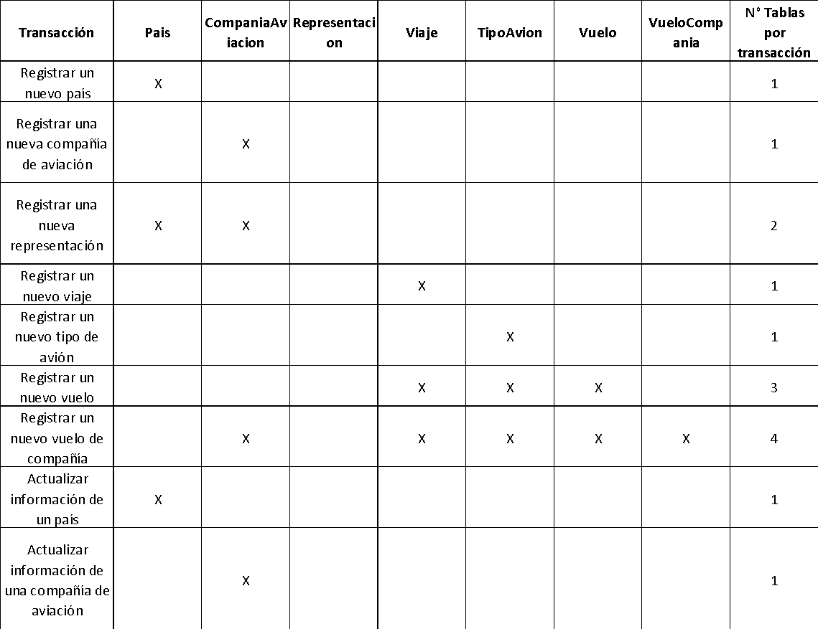

**Espacio en Disco**

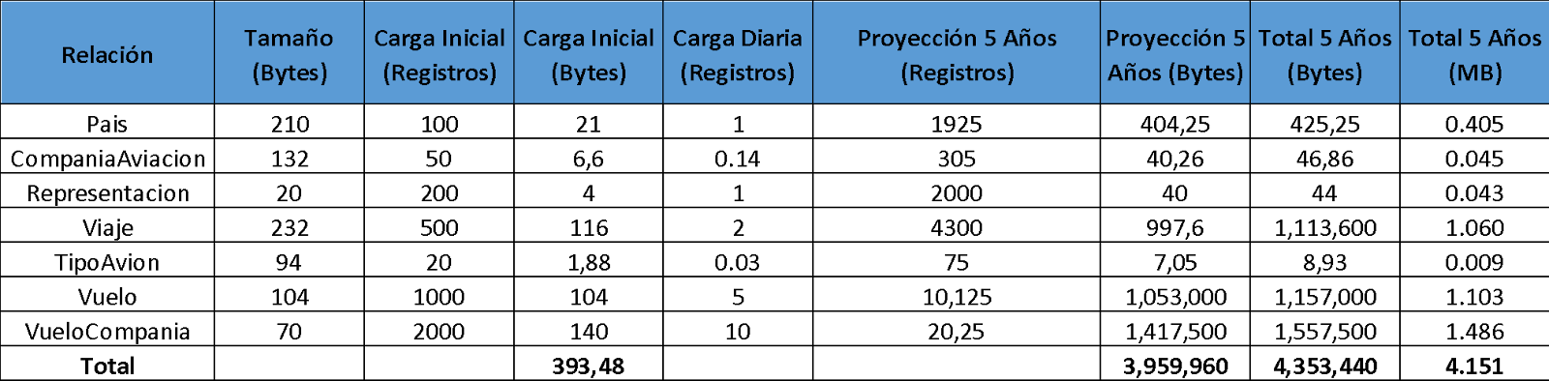

| **Espacio tabular** | **Bytes** | **MB** |
| --- | --- | --- |
| Espacio tablas | 4,353,440 | 4.151 |
| Espacio índices | 1,568,500 | 1,568,500 |
| **Subtotal** | 5,921,940 | 5,793 |
| Espacio adicional (20%) | 1,741,376 | 1.159 |
| **TOTAL** | 10,448,256 | 6.952 |